THƯ MỜI HỌP
ĐẠI HỘI ĐỒNG CỔ ĐÔNG THƯỜNG NIÊN NĂM 2015

Kính gửi: Quý cổ đông: Mã số:

Số CMTND/ Hộ chiếu/ĐKKD:
Địa chỉ:
Số cổ phần sở hữu:

Hội đồng quản trị Công ty cổ phần Xây dựng số 12 (Mã CK: V12) trân trọng kính mời Quý cổ đông tới dự kỳ họp Đại hội đồng cổ đông thường niên năm 2015 với thông tin tổ chức như sau:

1. Thời gian họp: 08h00’ (Thứ tư) ngày 08 tháng 4 năm 2015
(Giờ đón tiếp cổ đông dự họp: Bắt đầu từ 07h30’ cùng ngày).

2. Địa điểm tổ chức tại: Hội trường tầng 9 - Toà nhà văn phòng VINACONEX12, số 57 đường Vũ Trọng Phụng, quận Thanh Xuân, TP Hà Nội.

3. Nội dung trình bày, thảo luận và xin ý kiến biểu quyết tại Đại hội:
- Báo cáo của Ban điều hành về kết quả hoạt động SXKD năm 2014 và mục tiêu, nhiệm vụ kế hoạch SXKD năm 2015 của Công ty;
- Báo cáo của ban Kiểm soát về công tác năm 2014 và đề xuất lựa chọn đơn vị kiểm toán năm 2015;
- Báo cáo của Hội đồng quản trị Công ty;
- Báo cáo tài chính đã được kiểm toán năm 2014 (tóm tắt) và phương án phân phối lợi nhuận, chi trả cổ tức năm 2014; Trình phương án quỹ lương gián tiếp khối văn phòng Công ty và trả thù lao cho HĐQT, BKS năm 2015;
- Bầu Hội đồng quản trị và Ban kiểm soát nhiệm kỳ 2015-2020;
- Các vấn đề quan trọng khác được thảo luận và thông qua tại Đại hội.

4. Thời điểm chốt danh sách cổ đông: 12/02/2015.

5. Đăng ký tham dự đại hội:
Để công tác tổ chức Đại hội được chu đáo, đề nghị Quý cổ đông hoặc người được ủy quyền vui lòng xác nhận dự họp và nhận tài liệu tại Công ty trước ngày 07/4/2015 (sáng từ 8h -11h30, chiều từ 13h - 17h00) bằng văn bản (đính kèm) hoặc hòm thư điện tử, điện thoại của Công ty.
Mọi kiến nghị của Quý cổ đông (nếu có) về nội dung và chương trình họp đề nghị phản hồi về Ban tổ chức Đại hội trước ngày 06/4/2015.
Các giấy tờ Quý cổ đông/người được ủy quyền đến dự Đại hội vui lòng mang theo và xuất trình giấy tờ sau:
(1) CMND/Hộ chiếu/Bản sao Giấy CNĐKKD; (2) Thư mời họp; (3) Giấy ủy quyền (nếu trường hợp ủy quyền);
Quý cổ đông có thắc mắc hoặc cần biết thông tin vui lòng liên hệ Công ty theo địa chỉ sau:
Ông Nguyễn Danh Thắng - Trưởng phòng TC-HC, Thư ký Công ty.
Điện thoại: 04.22143721 * Fax: 04. 37875053 * Email: v12jsc@gmail.com
Rất mong Quý cổ đông thu xếp thời gian đến dự đầy đủ và đúng giờ để đảm bảo cho thành công của Đại hội.

Trân trọng !

Tài liệu đính kèm:  - Chương trình họp;  - Mẫu đăng ký dự họp;  - Giấy ủy quyền. | TM. HỘI ĐỒNG QUẢN TRỊ  CHỦ TỊCH  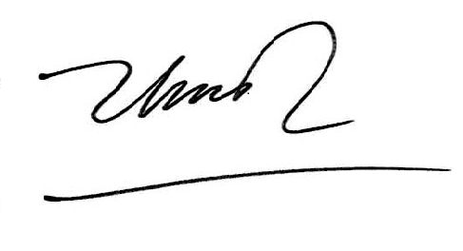  Nguyễn Đình Thiết

